
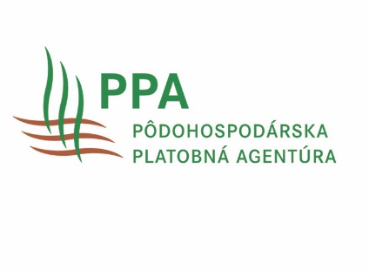
Európsky poľnohospodársky fond pre rozvoj vidieka: Európa investuje do vidieckych oblastí

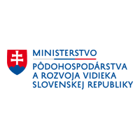

Dodatok č. 2 k Príručke pre prijímateľa nenávratného finančného príspevku z Programu rozvoja vidieka SR 2014 – 2022, verzia 03

Účinnosť od: 29.06.2023

Vypracoval: Pôdohospodárska platobná agentúra, zastúpená
Mgr. Jozefom Kissom, MA, generálnym riaditeľom

Bratislava 2023

Článok 1
Dodatkom č. 2 sa upravuje Príručka pre prijímateľa nenávratného finančného príspevku z Programu rozvoja vidieka SR 2014 – 2022, verzia 03 sa nasledovne:

- V kapitole 2. Realizácia projektu ods. 6 sa dopĺňa text nasledovne:
„V prípade nesplnenia povinnosti predloženia oznámenia bude prijímateľ upozornený na splnenie uvedenej povinnosti. Výdavky, ktoré vznikli v čase od začatia realizácie aktivít Projektu do času trvania nesplnenia povinnosti deklarovať písomným oznámením (viď príloha č.1) nie sú považované za oprávnené v prípade ak prijímateľ nepredloží písomné oznámenie ani na základe písomného vyzvania Poskytovateľa v lehote určenej vo vyzvaní.“

- V kapitole 4.4 Žiadosť o platbu (ďalej len ŽoP) ods. 4 sa v prvej vete slovo „jedenkrát“ nahrádza slovom „dvakrát“

- V kapitole 4.4 Žiadosť o platbu (ďalej len ŽoP) ods. 5 sa vypúšťa text:
„Objem poslednej platby ŽoP nesmie byť menej ako 15% z výšky NFP a predchádzajúce platby nesmú prevýšiť 85% z výšky NFP. V prípade jednej platby ŽoP je uvedená podmienka bezpredmetná. Uvedené platí v prípade integrovaných projektov pre každé opatrenie/podopatrenie a v prípade kolektívnych investícií pre každého partnera projektu.“

- V kapitole 4.3.4. Systém predfinancovania ods. 1 znie nasledovne:
„Predfinancovanie môže byť poskytované prijímateľovi Hydromeliorácie š. p. pri opatrení č. 5, prijímateľovi Národné lesnícke centrum v opatrení č. 8 aktivita – Program starostlivosti o les, prijímateľom podopatrenia Podpora na technickú pomoc č. 20.1., prijímateľovi, ktorý plní úlohy Centrálnej jednotky Národnej siete rozvoja vidieka SR v rámci podopatrenia č. 20.2 a prijímateľovi (mimovládna nezisková organizácia, občianske združenie, nadácia, cirkevná organizácia a účelové zariadenie cirkvi a Slovenský Červený kríž) v prípade investícií do skladovania a prepravy potravín a základnej materiálnej pomoci a investícií súvisiacich s prípravou teplých pokrmov v rámci podopatrenia č. 7.4. Je poskytované pomerne za zdroje EPFRV a štátneho rozpočtu na spolufinancovanie na základe nimi predložených nezaplatených účtovných dokladov v lehote splatnosti záväzkov.“

- V kapitole 5.1 Významnejšie zmeny projektov ods. 3 sa dopĺňa písm. s) v znení:
„zmena týkajúca sa začiatku realizácie aktivít projektu, ak prijímateľ nezačne s realizáciou hlavných aktivít projektu do 3 mesiacov od termínu začiatku realizácie uvedeného v Zmluve

- V kapitole 5.2 Menej významné zmeny projektov ods. 3 sa dopĺňa písm. g) v znení:
„omeškanie prijímateľa so začatím realizácie hlavných aktivít projektu o menej ako 3 mesiace od termínu začiatku realizácie uvedeného v Zmluve“

- V kapitole 14 Monitorovanie projektov časť D. Oznámenie prijímateľa o plnení podmienok udržateľnosti projektu a kontrola priznaných bodov v bodovacích kritériách viažucich sa na plnenie v období udržateľnosti mení na nasledovné znenie:
„Prijímateľ je povinný podať PPA Oznámenie k udržateľnosti projektu na predpísanom formulári (príloha č. 8 Príručky pre prijímateľa) nasledovne:
- Počas 5 ročného obdobia udržateľnosti raz, a to prvý mesiac posledného roka udržateľnosti projektu.
- Počas 10 ročného obdobia udržateľnosti raz a to prvý mesiac posledného roka udržateľnosti projektu.

- Mení sa príloha č. 8 k Príručke pre prijímateľa nenávratného finančného príspevku z Programu rozvoja vidieka SR 2014 – 2022, verzia 03 „Oznámenie o plnení podmienok udržateľnosti projektu – záväzný vzor“

Článok 2
Ostatné časti Príručky pre prijímateľa nenávratného finančného príspevku z PRV SR 2014 – 2022 verzia 03 v znení dodatku č. 1 zostávajú nezmenené.

Článok 3
Tento dodatok je záväzný v celom rozsahu pre projekty financované z Programu rozvoja vidieka SR 2014 – 2022 a nadobúda účinnosť dňom 29.06.2023.

